现在，假设我们从零开发，那么最好的方式是先创建远程库，然后，从远程库克隆。

首先，登陆GitHub，创建一个新的仓库，名字叫gitskills：

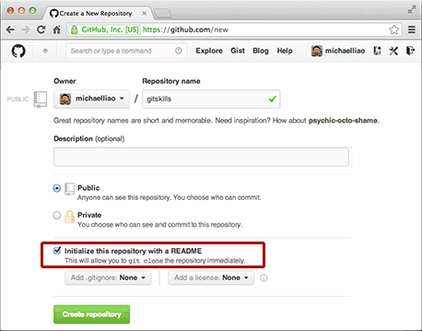

我们勾选Initialize this repository with a README，这样GitHub会自动为我们创建一个README.md文件。创建完毕后，可以看到README.md文件：

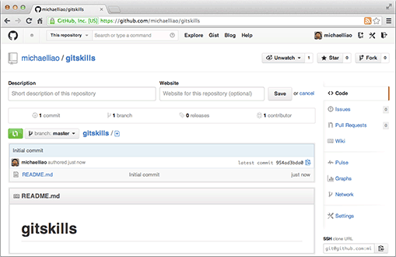

现在，远程库已经准备好了，下一步是用命令git clone克隆一个本地库：

$ git clone git@github.com:michaelliao/gitskills.git

Cloning into 'gitskills'...

remote: Counting objects: 3, done.

remote: Total 3 (delta 0), reused 0 (delta 0), pack-reused 3

Receiving objects: 100% (3/3), done.

注意把Git库的地址换成你自己的，然后进入gitskills目录看看，已经有README.md文件了：

如果有多个人协作开发，那么每个人各自从远程克隆一份就可以了。

你也许还注意到，GitHub给出的地址不止一个，还可以用https://github.com/michaelliao/gitskills.git这样的地址。实际上，Git支持多种协议，默认的git://使用ssh，但也可以使用https等其他协议。

使用https除了速度慢以外，还有个最大的麻烦是每次推送都必须输入口令，适用于某些只开放http端口无法使用ssh协议的公司。

**小结**

要克隆一个仓库，首先必须知道仓库的地址，然后使用git clone命令克隆。

### Git支持多种协议，包括https，但通过ssh支持的原生git协议速度最快。